Муниципальное бюджетное дошкольное образовательное учреждение «Чечеульский детский сад общеразвивающего вида с приоритетным осуществлением деятельности по физическому развитию детей»
Краткосрочный проект в 1 младшей группе
«День рождения Снеговика»
Воспитатель:
Савосько Т.Н.
2022 год
Пояснительная записка
Тип проекта: познавательно-творческий.
Срок реализации: краткосрочный
Участники проекта: дети 2 лет, воспитатели, родители.
Актуальность проекта: с самого рождения ребёнок является первооткрывателем, исследователем того мира, который его окружает. Для него всё впервые: солнце и дождь, снег и град. Актуальность данного проекта в том, что он позволяет в условиях воспитательно-образовательного процесса в детском саду расширить, обогатить, систематизировать и творчески применить знания детей о снеговике. Познакомить с элементарными опытами со снегом и водой с целью развития интереса к экспериментированию из природного материала. В 2–3 года ребёнок лучше воспринимает полученную информацию, если задействованы все органы чувств, если он сможет не только увидеть, но и потрогать, понюхать, поиграть, сделать что-то своими руками.
Снеговик является одним из самых популярных зимних сказочных героев. Он встречает нас в начале зимы, помогает провести новогодние праздники и зимние каникулы, и прощается с зимой снеговик вместе с нами. В каждом дворе, на каждом участке, стоит свой снеговик! Малыши в восторге от этого сказочного героя. Наверное, еще и потому, что его так легко воплотить в своем творчестве: нарисовать, слепить, вырезать и наклеить. 18 января – Всемирный день Снеговика, вот мы и решили подойти углубленно к вопросу изучения снеговиков, организовать в этот день праздник и поздравить Снеговика с его Днём рождения. А также привлечь родителей к реализации нашего проекта.
Цель проекта: создать условия для формирования у детей познавательных, исследовательских и творческих способностей в процессе проектной деятельности; расширять знания детей о снеговике. Приобщение к культуре зимних забав, праздников, традиций, развитие детских впечатлений и художественно-эстетического восприятия.
Задачи:
1. Сформировать у детей знания о сезонных явлениях природы – о зиме, как о времени года;
2. Познакомить детей с историей образа снеговика.
3.Дать детям элементарные представления о природном объекте - воде, её превращениях в снег, в лёд.
4. Формировать у детей умение слушать художественное слово и понимать его;
5. Формировать познавательную активность детей при проведении опытов, экспериментов и наблюдений.
6. Развивать восприятие, воображение, наблюдательность, память;
7. Закрепить понятия: «белый», «круглый», «холодный», «шар», «блестящий», «Зимушка-зима».
8. Содействовать формированию сотрудничества в детско-родительских отношениях.
Интеграция образовательных областей: познавательное развитие, социально – коммуникативное развитие, речевое развитие, физическое развитие, художественно – эстетическое развитие.
Ожидаемые результаты реализации проекта: Дети узнают, что такое снег, какой снег (белый, холодный, в тепле тает, снег – это замёрзшая вода). Узнают, что снеговик - это снежная постройка, которая состоит из снега. Научатся лепить снеговика из пластилина, составлять снеговика из кругов, знать части снеговика. Сделают коллективную аппликацию со снеговиками. Совместно с воспитателем создадут условия для реализации проекта и активного включения всех участников в работу по реализации проекта.
Проект включает в себя три этапа:
Результаты проекта:
Итог проекта.
Проект «День рождения Снеговика» длился 1 неделю. Во время проведения проекта дети всесторонне исследовали снег в группе, рассмотрели его, потрогали, понюхали, все дети с большим интересом проявляли активность при проведении опытов, делали выводы.
Лепили снеговика, упражнялись в раскатывании комочков пластилина круговыми движениями, в соединении комочков вместе.
Сделали коллективную аппликацию.
В ходе проекта «День рождения Снеговика» у детей возник устойчивый интерес к творческой, познавательной деятельности; сформирован ряд навыков, дети приобрели и закрепили элементарные знания о снеге, они хорошо знают, что снег белого цвета, холодный, тает в тёплом помещении. Снег – это вода, которая замёрзла.
Во время проекта малыши заметно сблизились друг с другом, активизировалась речь, у детей развились наблюдательность, внимание, научились элементарному сравнению холодный – тёплый. Итоговым продуктом проекта мы представили выставку работ родителей «Снеговики ».
В течение всего проекта дети с удовольствием и желанием играли в подвижные игры,
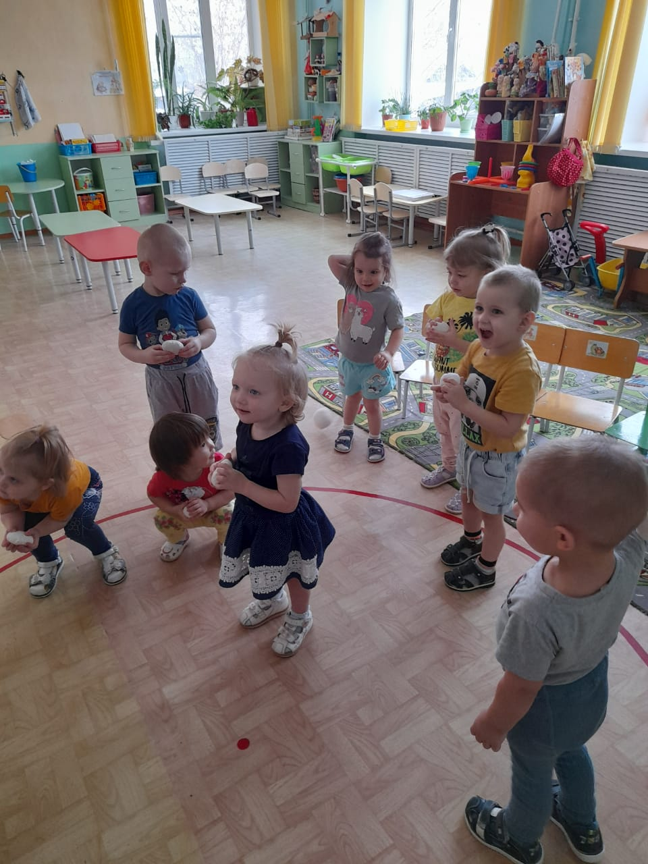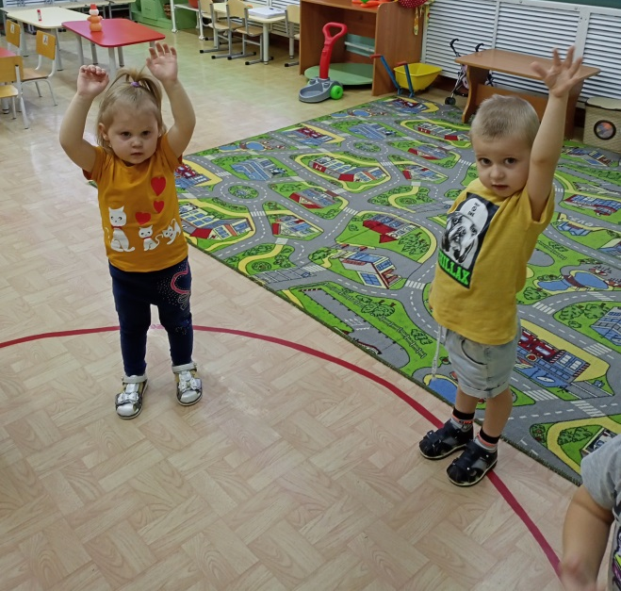

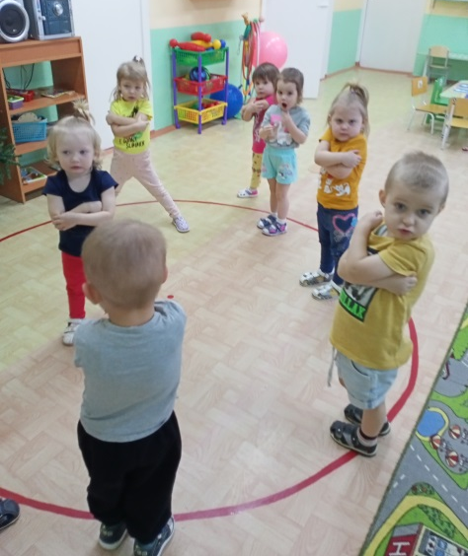

дидактические игры,
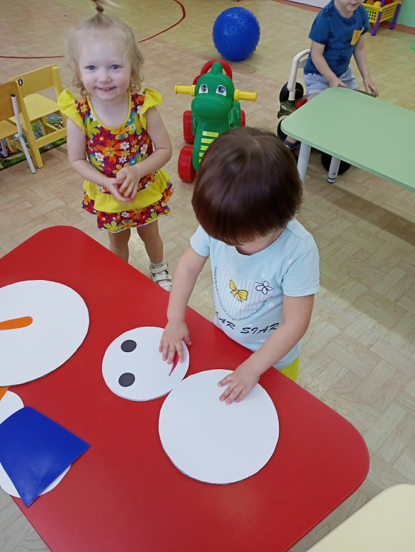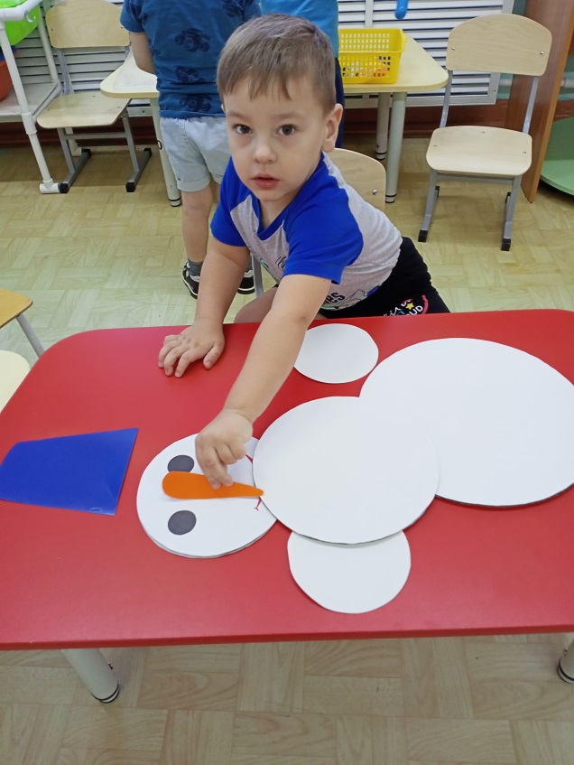

пальчиковые игры.
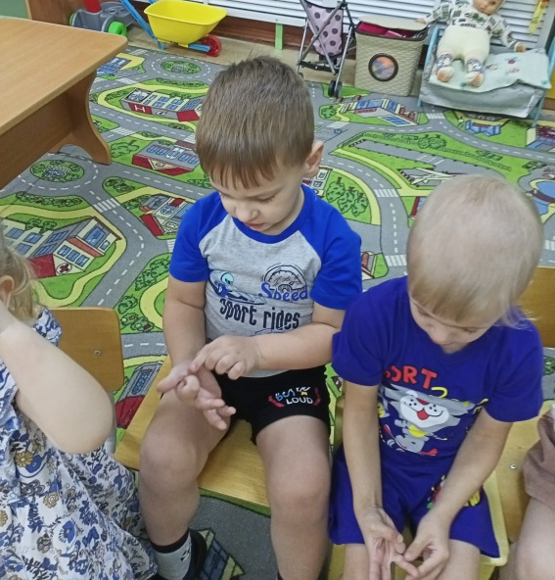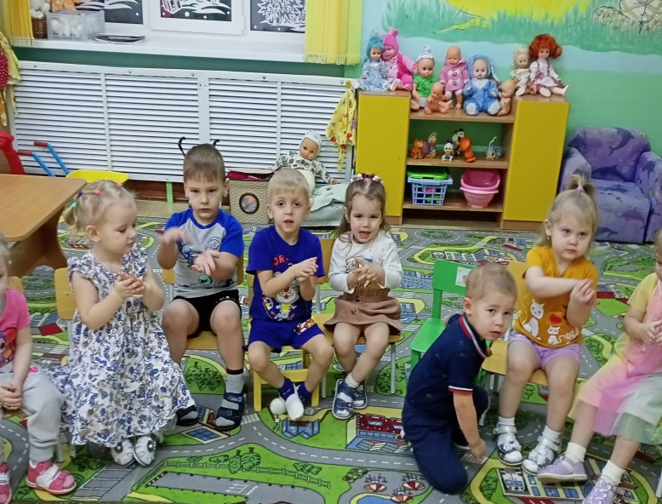
Познакомились с новыми художественными произведениями о зиме, были проведены беседы: «Зима и её приметы», «Зимние забавы», рассматривали иллюстративно-наглядный материал с изображением зимних пейзажей и зимних забав.

Во время экспериментальной деятельности были проведены опыты со снегом: «Снег и его свойства», в процессе чего дети узнали, что снег холодный, пушистый, белый, рассыпчатый, в тепле снег превращается в воду.
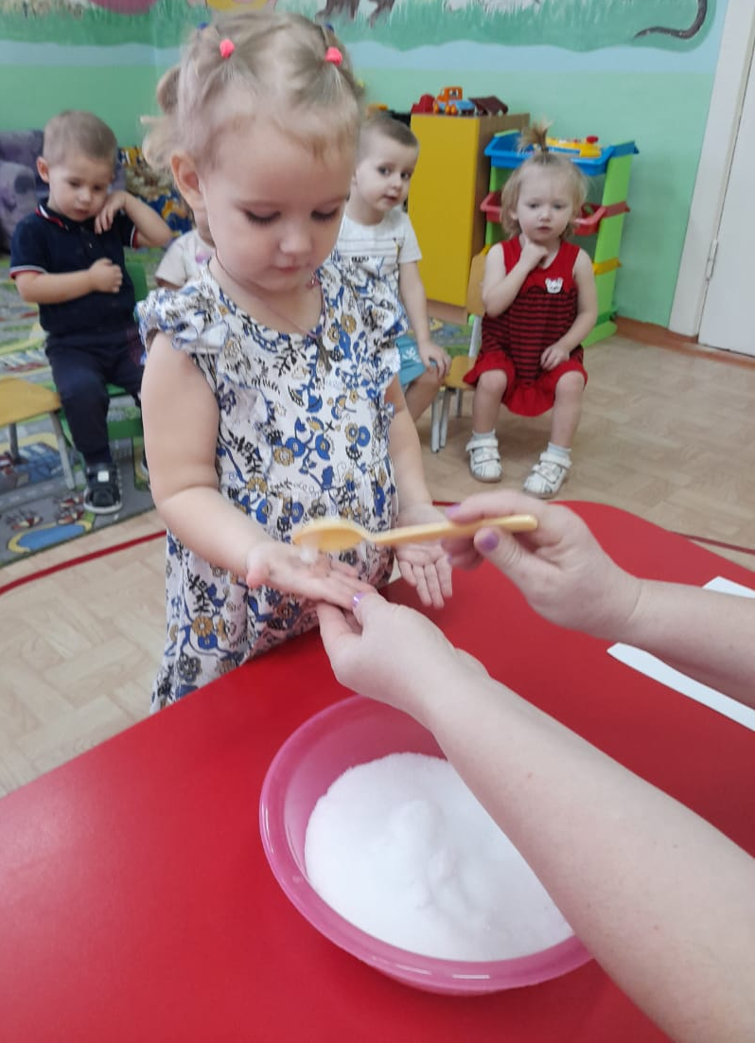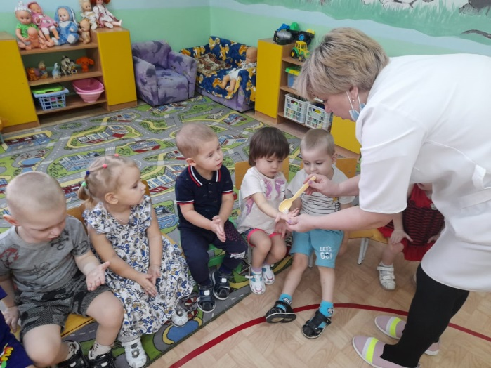
Провели совместно с родителями развлечение «День рождения снеговика.
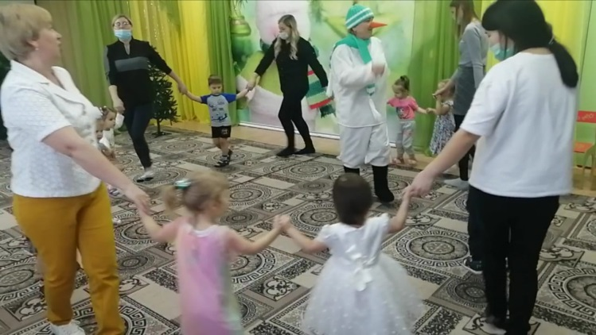

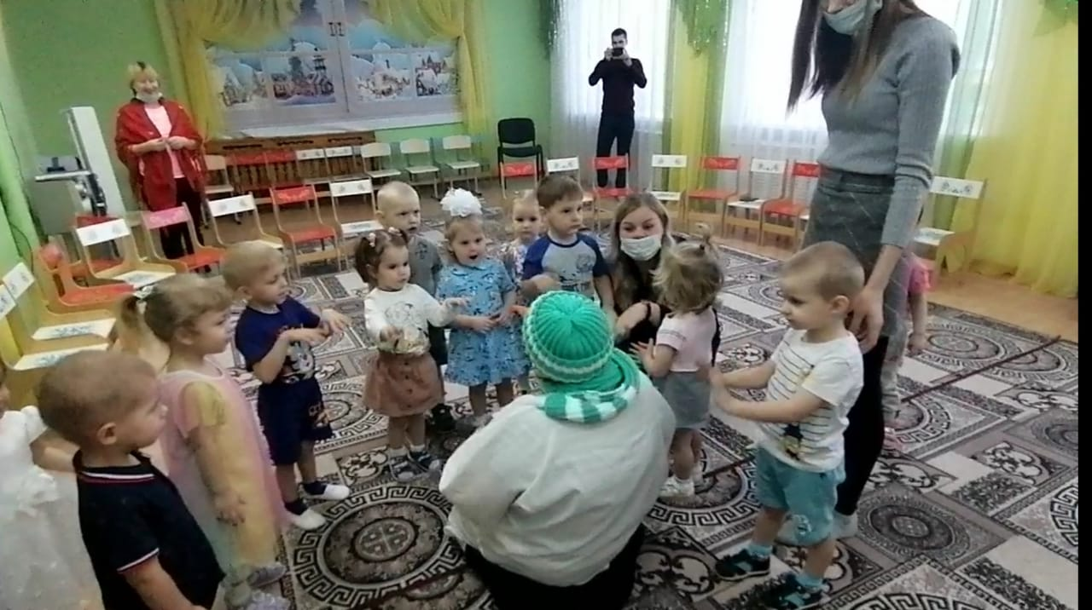
Таким образом, у детей повысился познавательный интерес к экспериментам, пополнился словарный запас.

